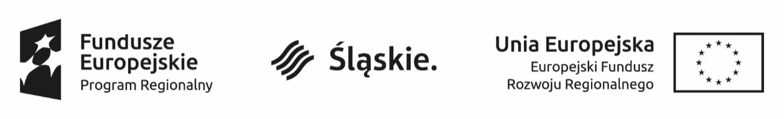

Załącznik nr 3

do Regulaminu naboru uzupełniającego

Myszków, dnia …………………….…….

OŚWIADCZENIE
o nieprowadzeniu działalności gospodarczej, agroturystycznej ani rolniczej

Ja, niżej podpisany/a ……………………........……………………………..….………………………………..……....
^{(imię i nazwisko)}
zamieszkały/a w …..……………………….................…………………………………………………………..……….

………..…………………….……………………………………………………….................……………………………. (miejscowość, kod, ulica, nr domu)

W związku ze złożeniem Deklaracji uczestnictwa w projekcie pn. „Wymiana systemów grzewczych c.o. na systemy ekologiczne na terenie Gminy Myszków” przygotowywanego przez Gminę Myszków, skierowanego do realizacji w ramach Regionalnego Programu Operacyjnego Województwa Śląskiego na lata 2014-2020, Osi Priorytetowej IV. Efektywność energetyczna, odnawialne źródła energii i gospodarka niskoemisyjna, Działanie 4.3. Efektywność energetyczna i odnawialne źródła energii w infrastrukturze publicznej i mieszkaniowej, Poddziałanie 4.3.4. Efektywność energetyczna i odnawialne źródła energii w infrastrukturze publicznej i mieszkaniowej – konkurs, niniejszym oświadczam, że w budynku mieszkalnym zlokalizowanym pod adresem …………………………………………………………….............................................
(nr działki: …………………….; miejscowość/osiedle/dzielnica: ………………………………..…………………), którego jestem właścicielem*/współwłaścicielem*/do którego posiadam prawo do dysponowania nieruchomością* nie jest prowadzona działalność gospodarcza, agroturystyczna ani rolnicza.

……….………………………………..
Podpis/-y

W przypadku współwłasności proszę podać dane wszystkich współwłaścicieli *niepotrzebne skreślić

